SerbCross - SQL Azure baza podataka: Serbian Railroad Crossings
Rukovodilac projekta: dr Miloš Ivić, redovni profesor Saobraćajnog fakulteta Univerziteta u Beogradu
Odgovorno lice: Snežana Mladenović
Autori: Snežana Mladenović, Slađana Janković, Slavko Vesković, Irina Branović
Razvijeno: u okviru projekta tehnološkog razvoja TR-36012
Godina: 2011.
Primena: 31.12.2011.

Kratak opis

Cilj našeg istraživanja je analiza efekata integracije podataka, koje različiti saobraćajni subjekti koriste za potrebe upravljanja putno-pružnim prelazima. Putno-pružnim prelazima, sa aspekta bezbednosti saobraćaja, upravljaju: Akcionarsko društvo "Železnice Srbije", Javno preduzeće "Putevi Srbije" i Ministarstvo unutrašnjih poslova Republike Srbije. Svaki od pomenutih subjekata vodi evidencije o putno-pružnim prelazima, u skladu sa sopstvenim potrebama i mogućnostima. Nijedna pojedinačna evidencija ne sadrži sve podatke koji su relevantni sa aspekta bezbednosti saobraćaja na putno-pružnim prelazima. Za potrebe ovakvog istraživanja projektovana je i kreirana originalna baza podataka čiji je osnovni zadatak da integriše sve grupe podataka, relevantne u oblasti upravljanja bezbednošću saobraćaja na putno-pružnim prelazima. Ovaj zadatak rešen je integracijom postojećih baza podataka koje nadležni subjekti koriste za potrebe upravljanja bezbednošću drumskog i železničkog saobraćaja na putno-pružnim prelazima. Baza podataka je realizovana kao SQL Azure relaciona baza podataka. S obzirom na vrstu realnog sistema koji modelira nazvana je: Serbian Railroad Crossings. SQL Azure je Microsoft-ov relacioni sistem za upravljanje bazama podataka, baziran na cloud computing tehnologiji.
Za razvoj baze podataka odabran je spiralni model razvoja. Ideja je da se baza podataka razvija inkrementalno, razvojem serije prototipova, pri čemu će svaki sledeći prototip uzimati u obzir nove, izmenjene ili dopunjene zahteve korisnika. Budući da je kreirana relaciona baza podataka, podaci se skladište u relacionim tabelama. U strukturi baze podataka izdvajaju se četiri logičke celine koje modeliraju: puteve, pruge, putno-pružne prelaze i saobraćajne nezgode. Svaka logička celina realizovana je kroz niz odgovarajućih relacionih tabela. Relacione tabele međusobno su povezane, tako da veze među njima odslikavaju relacije između objekata i događaja realnog sistema koji modeliraju.
Tehničke karakteristike:
Baza podataka projektovana je na PC Windows platformi, u Microsoft-ovom relacionom sistemu za upravljanje bazama podataka SQL Server 2008. Kreirana je u Microsoft-ovom SQL Azure relacionom sistemu za upravljanje bazama podataka (RSUBP), baziranom na cloud computing tehnologiji. SQL Azure platforma omogućava kreiranje baze podataka korišćenjem grafičkog korisničkog interfejsa, kao i izvršavanjem SQL upita. Ova baza kreirana je izvršavanjem SQL upita što je omogućilo efikasno i ekonomično korišćenje SQL Azure platforme. Bazu karakterišu i korektnost, prilagodljivost, dostupnost, nepostojanje potrebe da se instalira i održava relacioni sistem za upravljanje bazama podataka, kao ni da se administrira server i baza podataka, plaćanje po upotrebi, lako se proširuje broj korisnika baze.
Tehničke mogućnosti:
Neznatnim modifikacijama može se proširiti i prilagoditi dodatnim zahtevima korisnika (novi entiteti i novi atributi postojećih entiteta koji modeliraju realni sistem u kojem egzistiraju putno-pružni prelazi, novi atributi putno-pružnih prelaza, novi bezbednosni parametri pruga, puteva, putno-pružnih prelaza, novi tipovi statistika.) Važna osobina baze podataka je da se na jednostavan način može učiniti dostupnim novim grupama korisnika, bez kupovine RSUBP SQL Server 2008, instaliranja i održavanja istog, bez potrebe da se angažuju ljudi koji će administrirati server i bazu podataka. Baza podataka može se koristiti na nekoliko različitih načina: dostupna je direktno putem SQL Azure platforme i Web browser-a, mogu joj pristupati i desktop Windows aplikacije lokalno instalirane na računarima korisnika, Web aplikacije i Web servisi hostovani na serverima korisnika, kao i Web aplikacije i Web servisi hostovani u cloud computing okruženju.
Realizatori:
Saobraćajni fakultet Univerziteta u Beogradu
Korisnici:
Saobraćajni fakultet interno; potencijalno: Akcionarsko društvo "Železnice Srbije", Javno preduzeće "Putevi Srbije", Ministarstvo unutrašnjih poslova Republike Srbije.
Podtip rešenja:
Baza podataka (M86)

Stanje u svetu

Organizacije zastupljene u saobraćaju i transportu zasnivaju svoje poslovanje na brzom odlučivanju, efikasnom sprovođenju odluka, besprekornoj koordinaciji, efikasnoj komunikaciji i deljenju informacija. Informacije dele brojne službe u sektorima: kontrole, rizika, bezbednosti, održavanja, upravljanja, regulisanja i sl.
„Tri I” princip („Three I” - interconnectivity, intermodality, interoperability) koji promoviše Evropska Unija (EU) na polju saobraćajne politike sadrži stavku interoperabilnost. To dovoljno govori o neophodnosti postizanja interoperabilnosti u oblasti saobraćaja. Pojam interoperabilnosti, u opštem slučaju, odnosi se na sposobnost dva sistema da međusobno razmenjuju informacije, ali i da koriste razmenjene informacije. Interoperabilnost nije proizvod, to je karakteristika sistema. Interoperabilnost, u kontekstu poslovnih sistema i njihovih aplikacija, definiše se kao sposobnost sistema ili proizvoda da radi neometano sa drugim sistemom ili proizvodom bez potrebe za specijalnim naporima kupca ili korisnika. Mogućnost interakcije i razmene informacija interno, kao i sa spoljnim organizacijama, ključna je pretpostavka za efikasniju i ekonomičniju proizvodnju robe i pružanje usluga. Interoperabilnost, kao jedan od osnovnih atributa novog transportnog sistema EU, podrazumeva međugransku i unutargransku povezivost usluga, međusobnu povezivost saobraćajnih subjekata, kao i povezivost saobraćajnih subjekata sa drugim vrstama subjekata.
Interoperabilnost informacionih sistema može se ostvariti Business-to-Business (B2B) integracijom poslovnih sistema. Jedan od načina da se ostvari B2B integracija je integracijom informacija. U okviru ovog istraživanja izvršena je B2B integracija subjekata koji učestvuju u upravljanju putno-pružnim prelazima, integrisanjem njihovih baza podataka u zajedničku, svima dostupnu bazu.

SQL Azure baza podataka: Serbian Railroad Crossings

Osnovni motiv za razvoj SQL Azure baze podataka Serbian Railroad Crossings je integrisanje postojećih baza podataka u jedinstvenu bazu dostupnu na Web-u, koju u skladu sa dobijenim ovlašćenjima, mogu koristiti i plaćati prema upotrebi svi zainteresovani korisnici. Svaki od nadležnih subjekata u oblasti bezbednosti saobraćaja na putno-pružnim prelazima raspolaže nekom vrstom baze podataka o putno-pružnim prelazima. Međutim, nijedna od tih baza nije kompletna, tj. ne sadrži sve podatke koji su neophodni da bi se kvalitetno upravljalo putno-pružnim prelazima. Akcionarsko društvo "Železnice Srbije" raspolaže podacima o putno-pružnim prelazima, sa aspekta pruge i železničkog saobraćaja. Javno preduzeće "Putevi Srbije" posmatra prelaze sa aspekta puta i drumskog saobraćaja. Ministarstvo unutrašnjih poslova Republike Srbije tretira putno-pružne prelaze kao lokacije na kojima su se dogodile saobraćajne nezgode. Za sveobuhvatno sagledavanje infrastrukturnih karakteristika prelaza, saobraćaja na prelazima i bezbednosnih parametara prelaza, neophodno je bilo objediniti sve potrebne kategorije podataka u jedinstvenu bazu. To je učinjeno u SQL Azure bazi podataka (Slika 1).

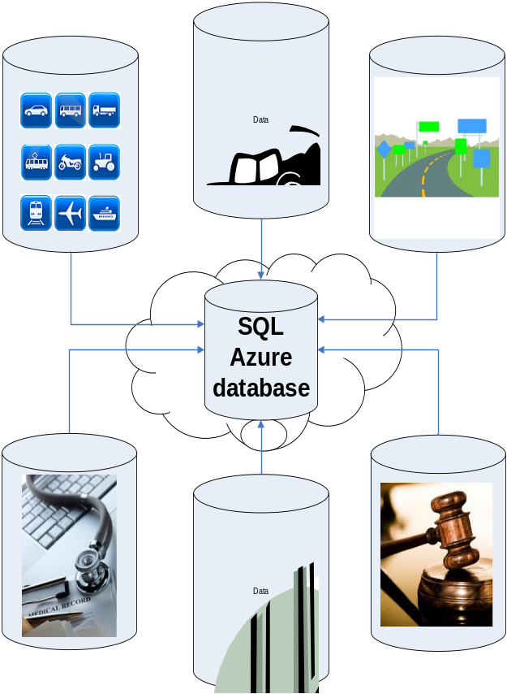
Slika1. Integrisanje podataka relevantnih u upravljanju putno-pružnim prelazima u SQL Azure bazi podataka

Spiralni model u razvoju SQL Azure baze podataka Serbian Railroad Crossings – četiri prototipa

Polazeći od definisanih zahteva, u RSUBP SQL Server 2008 razvijen je prvi prototip baze podataka Serbian Railroad Crossings. On je modelirao realni sistem tipa putno-pružni prelaz uključujući entitete koji omogućavaju definisanje lokacije putno-pružnog prelaza, kao što su: pruga, put, putni potez, deonica puta, opština, katastarska opština, region. Ovakva baza podataka omogućavala je skladištenje samo podataka o putno-pružnim prelazima i saobraćajnoj infrastrukturi na kojoj se oni nalaze.
U procesu testiranja prvog prototipa došlo se do brojnih ideja za njegovo unapređenje kao što su uvođenje novih atributa za postojeće entitete, izbor odgovarajućih tipova podataka za postojeće atribute i uvođenje novih entiteta u bazu podataka. Tako je nastao drugi prototip baze koji je, osim ranije uvedenih entiteta, uključio i: saobraćajno opterećenje putno-pružnog prelaza, preduzeća za održavanje puteva, sekcije i deonice za održavanje pruga, saobraćajnu signalizaciju na putno-pružnom prelazu, bezbednosne parametre putno-pružnih prelaza.
U procesu testiranja drugog prototipa došlo se do zaključka da bi bilo korisno u bazu podataka uvesti i entitet saobraćajna nezgoda, koji bi omogućio skladištenje podataka o saobraćajnim nezgodama koje su se dogodile na putno-pružnim prelazima. Treći prototip baze podataka pruža mogućnost da neki softver izračunava bezbednosne parametre putno-pružnih prelaza, na osnovu podataka o saobraćajnim nezgodama, koji su prethodno pohranjeni u istoj bazi podataka. Treći prototip SQL Server baze podataka “prenet” je na SQL Azure platformu. Prilikom tog “prenošenja” ustanovljeno je da nisu svi SQL Server 2008 tipovi podataka podržani od strane SQL Azure sistema, tako da je za neke atribute tom prilikom promenjen tip podataka. Tako je nastao četvrti i poslednji prototip baze podataka.

Struktura realizovane baze podataka

SQL Azure baza podataka Serbian Railroad Crossings integriše podatke o sledećim entitetima:
- lokacija saobraćajne nezgode:
- pruga,
- drumska saobraćajnica,
- putno-pružni prelaz,
- saobraćajna nezgoda koja se dogodila na putno-pružnom prelazu,
- lice – učesnik saobraćajne nezgode,
- vozilo – učesnik saobraćajne nezgode,
- zdravstvene posledice kod učesnika saobraćajne nezgode,
- uzroci i odgovornost za posledice saobraćajne nezgode.
U RSUBP Microsoft SQL Server 2008 projektovana su tri prototipa baze podataka. Relationships dijagram poslednjeg prototipa baze podataka prikazan je na Slici 2. Na relationships dijagramu može se videti struktura baze podataka: tabele od kojih se sastoji, struktura tabela i veze između tabela.
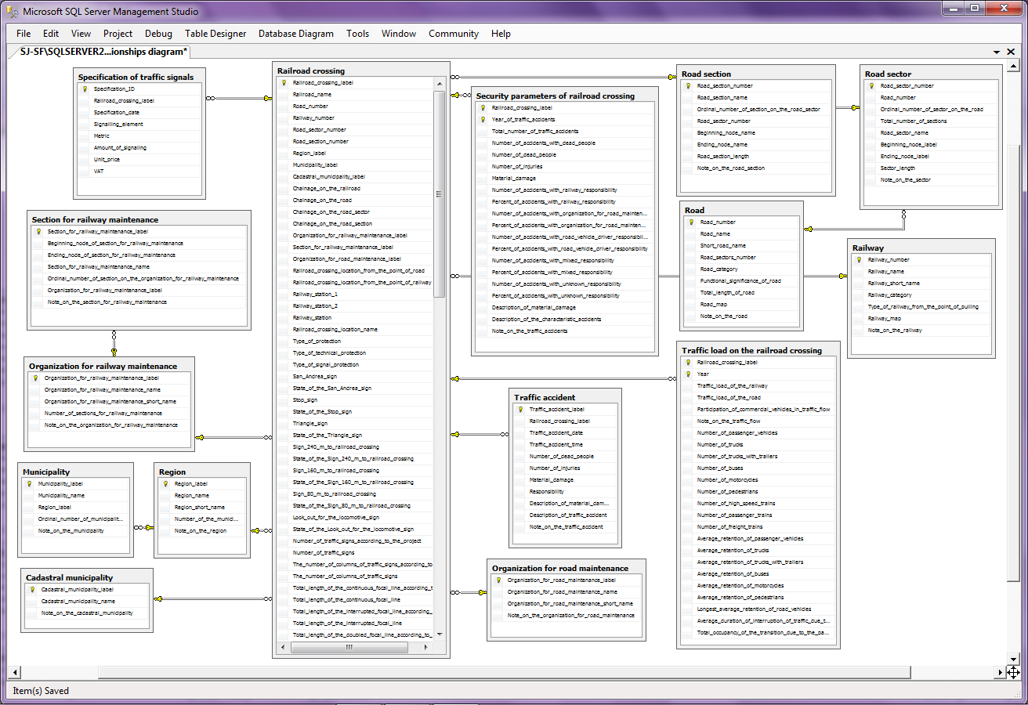
Slika 2. SQL Server 2008: Relationships dijagram baze podataka Serbian railroad crossings

Baza podataka sastoji se od 16 relacionih tabela:
- Putno-pružni prelaz,
- Pruga,
- Put,
- Putni potez,
- Deonica puta,
- Specifikacija saobraćajne signalizacije,
- Preduzeće za održavanje puteva,
- Sekcija za održavanje pruga,
- Deonica za održavanje pruga,
- Opština,
- Katastarska opština,
- Region,
- Saobraćajna nezgoda,
- Bezbednosni parametri putno-pružnog prelaza,
- Saobraćajno opterećenje putno-pružnog prelaza,
- Korisnici baze podataka.
Upravljač pruga ažuriraće podatke o entitetima koji su relevantni sa aspekta železničkog saobraćaja:
- pruge,
- putno-pružni prelazi,
- saobraćajna signalizacija u zoni putno-pružnih prelaza,
- organizacione jedinice (sekcije i deonice) za održavanje pruga,
- železnički saobraćaj u zonama putno-pružnih prelaza,
- vanredni događaji koji su se dogodili na putno-pružnim prelazima,
- posledice vanrednih događaja.
Upravljač puteva ažuriraće podatke o entitetima koji su relevantni sa aspekta drumskog saobraćaja:
- putevi,
- putni potezi,
- deonice puteva,
- putno-pružni prelazi,
- saobraćajna signalizacija u zoni putno-pružnih prelaza,
- preduzeća za održavanje puteva,
- drumski saobraćaj u zonama putno-pružnih prelaza,
- saobraćajne nezgode koje su se dogodile na putno-pružnim prelazima,
- posledice saobraćajnih nezgoda.
MUP će ažurirati podatke o entitetima koji su relevantni sa aspekta bezbednosti drumskog i železničkog saobraćaja u reonima putno-pružnih prelaza:
- saobraćajne nezgode i njihove posledice,
- saobraćajna signalizacija u zoni putno-pružnih prelaza.
Lako se uočava da su neki entiteti u nadležnosti više subjekata istovremeno. Takvi su: putno-pružni prelazi, signalizacija u zoni putno-pružnih prelaza, saobraćajne nezgode (vanredni događaji) i posledice nezgoda koje su se dogodile u zonama putno-pružnih prelaza. Svaki od subjekata ažuriraće samo one atribute entiteta za koje je nadležan.

Kreiranje baze podataka

Baza podataka Serbian railroad crossings kreirana je na Microsoft SQL Azure platformi, na serveru čija je adresa: vz3k4vlhrj.database.windows.net. Na Slici 3. mogu se videti firewall rules koja su definisana za server na kojem je postavljena baza podataka Serbian railroad crossings. Ovaj prozor omogućava definisanje opsega IP adresa koje mogu pristupati datom SQL Azure serveru. Na taj način se pojedinačnim računarima (korisnicima) dodeljuju ovlašćenja za pristup datom serveru. Pristup serveru istovremeno znači pristup svim bazama podataka koje su na njemu hostovane. Ovo je prvi uslov koji mora biti ispunjen da bi korisnik mogao da pristupi bazi podataka. U svakom trenutku može se kreirati novo firewall pravilo i proširiti krug korisnika servera, odnosno baze podataka. Važan detalj na Slici 3. je da je čekirana stavka: “Allow other Windows Azure services to access this server”. To znači da bazama podataka koje se hostuju na tom serveru, osim standardnih Windows i Web aplikacija, mogu pristupati i servisi hostovani na Windows Azure platformi.
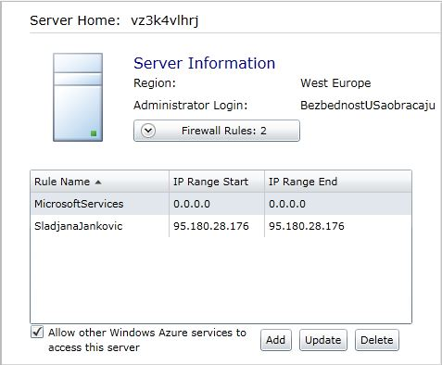
Slika 3. Firewall Rules prozor na SQL Azure platformi za server na kojem je hostovana baza podataka Serbian railroad crossings
Drugi uslov koji mora biti ispunjen da bi korisnik mogao da pristupi SQL Azure bazi podataka je da poseduje korisničke podatke za autentifikaciju, tj. logovanje na server. Prozor koji se koristi za prijavljivanje korisnika za pristup serveru prikazan je na Slici 4. Kao i kod RSUBP Microsoft SQL Server 2008, jednom serveru može se pridružiti više login-a, a svakom login-u dodeliti različita administratorska i/ili korisnička ovlašćenja. Na ovaj način definišu se administratori i korisnici baze podataka, kao i njihova ovlašćenja.
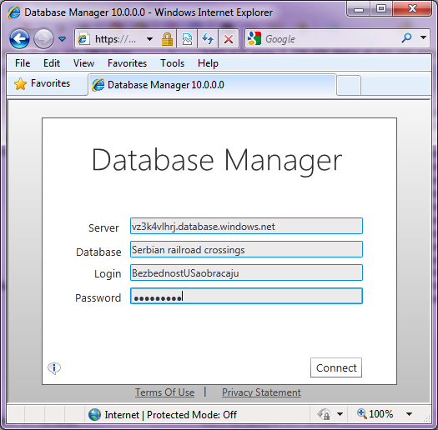
Slika 4. Login prozor Database Manager-a na SQL Azure platformi
Treći prototip baze podataka Serbian railroad crossings „prenet“ je sa RSUBP Microsoft SQL Server 2008 na Microsoft-ovu SQL Azure platformu. To „prenošenje“ baze na SQL Azure platformu obavljeno je na taj način što je svaka od 16 tabela kreirana izvršavanjem SQL upita koji je generisan nad gotovim tabelama u RSUBP Microsoft SQL Server 2008. Na Slici 5. prikazan je SQL upit čijim je izvršavanjem na SQL Azure platformi generisana tabela Traffic accident SQL Azure baze podataka Serbian railroad crossings.
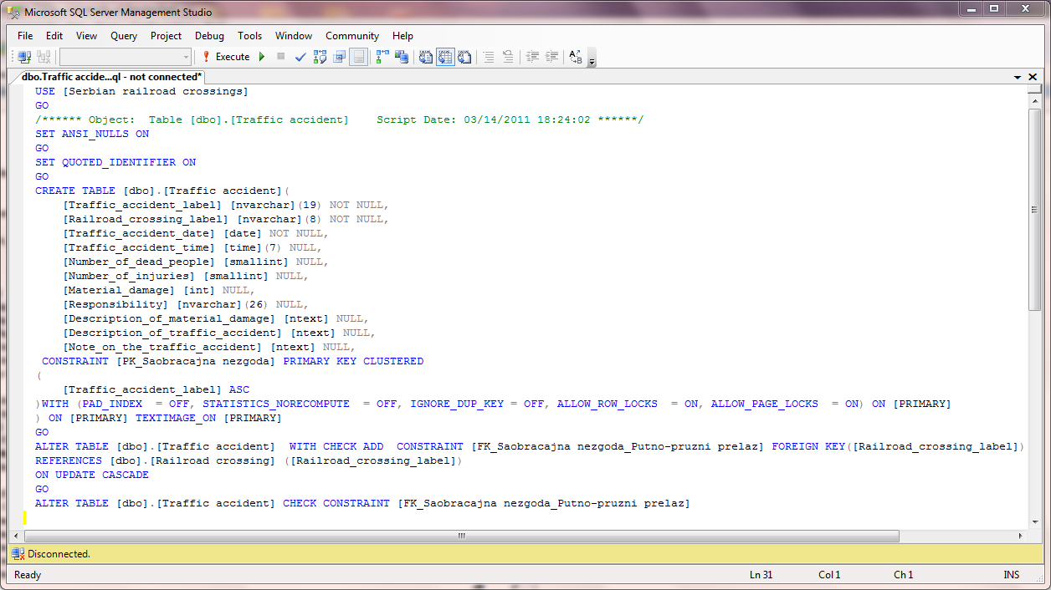
Slika 5. SQL upit kojim je kreirana tabela Traffic accident SQL Azure baze podataka
Tabele su mogle biti kreirane i direktno na SQL Azure platformi, korišćenjem grafičkog korisničkog interfejsa prikazanog na Slici 6. Kreiranjem tabela izvršavanjem SQL upita minimizirano je vreme korišćenja SQL Azure platforme, a samim tim i troškovi kreiranja baze podataka. Na Slici 6. prikazan je Design View jedne od tabela baze podataka na SQL Azure platformi. Na istoj slici vidi se da se baza podataka sastoji od 16 tabela, kao i nazivi tabela. Tokom kreiranja baze na SQL Azure platformi uočeno je da ovaj sistem za upravljanje bazama podataka ne podržava baš sve tipove podataka koji se mogu koristiti u RSUBP Microsoft SQL Server 2008. Prilikom izvršavanja upita uz pomoć kojih se kreiraju tabele, tipovi podataka koji ne postoje na SQL Azure platformi po automatizmu se konvertuju u srodne tipove koji obuhvataju šire opsege podataka. Zbog toga je u malom broju slučajeva bila neophodna ručna intervencija u Designer-u tabela na SQL Azure platformi. SQL Azure Designer poseduje znatno skromniji spektar mogućnosti u pogledu grafičkog korisničkog interfejsa, od RSUBP Microsoft SQL Server 2008. To je još jedan od razloga zbog koga je kreiranje baze podataka na SQL Azure platformi mnogo efikasnije ukoliko se takva baza prvo kreira u RSUBP Microsoft SQL Server 2008, pa onda „prenese“ na SQL Azure platformu. Na Slici 7. prikazan je Data View jedne od tabela baze podataka na SQL Azure platformi. Podaci su uneti u tabele izvršavanjem SQL upita generisanih nad popunjenim tabelama SQL Server baze podataka.
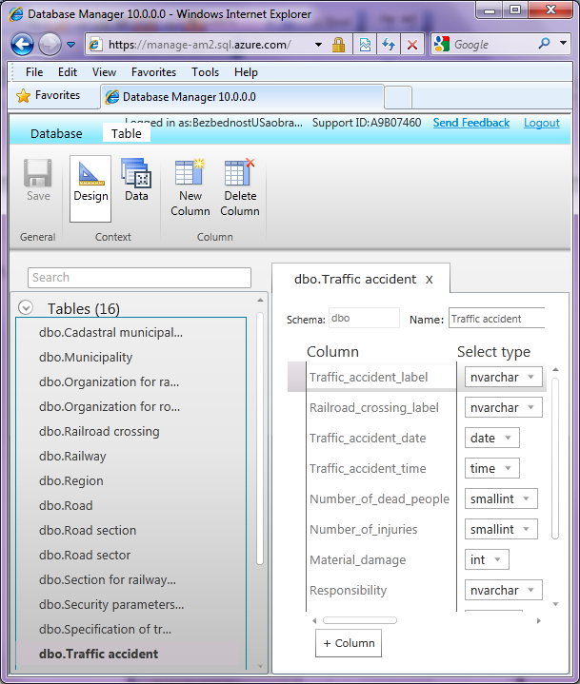
Slika 6. Tabela Traffic accident SQL Azure baze podataka – Design View
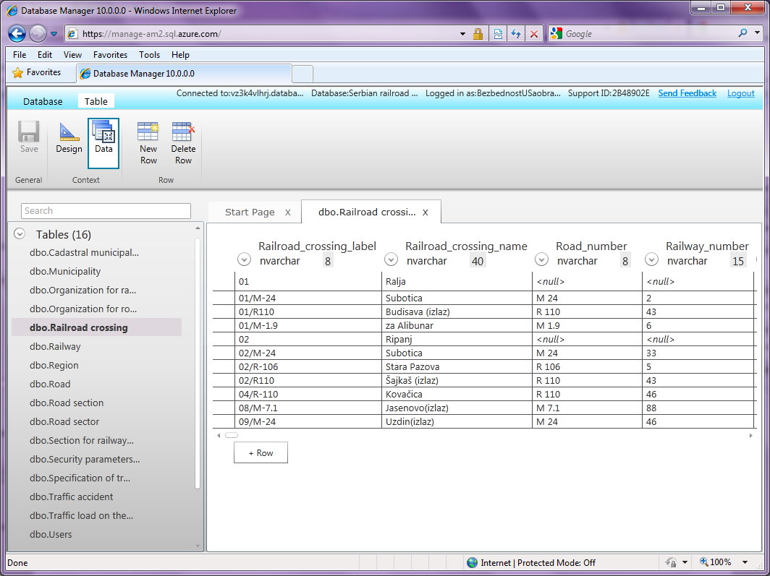
Slika 7. Tabela Railroad crossing SQL Azure baze podataka – Data View
Testiranje baze podataka

Testiranje baze podataka obavljeno je prema standardnim kriterijumima kvaliteta, a posebna pažnja je, uzimajući u obzir prirodu problema, posvećena korektnosti, integritetu podataka, ekonomičnosti i dostupnosti.
Nakon završetka razvoja svakog od četiri prototipa baze podataka, u bazu su unošeni originalni, autentični podaci, za sve kategorije entiteta. Prilikom unošenja podataka uočavani su nedostaci baze koji su se pre svega ogledali u neodgovarajućim tipovima podataka. Nakon toga su ispravljani tipovi podataka i opet je vršeno unošenje podataka. Budući da je u sve tabele baze unet značajan broj slogova, a da ne postoje problemi u unošenju bilo kog podatka, može se sa velikom verovatnoćom tvrditi da je baza podataka korektna, tj. da implementira sve relevantne osobine i uzajamne zavisnosti objekata i događaja iz realnog sistema koji modelira. Povezivanjem tabela relacione baze podataka po principu „spoljnjeg ključa“ i aktiviranjem kaskadnog brisanja, i kaskadnog ažuriranja podataka, obezbeđen je referencijalni integritet podataka. Budući da je baza razvijena i punjena podacima lokalno na RSUBP Microsoft SQL Server 2008 sa koga je „preneta“ na SQL Azure platformu, troškovi razvoja i punjenja baze bili su minimalni. Ostaju, naravno, troškovi hostovanja i korišćenja baze. Sinergija koju cloud computing donosi rezultat je uzajamnog delovanja: velikog broja jeftinih standardnih hardverskih komponenti, virtuelne infrastrukture i sofisticiranih alata za menadžment, novog načina isporuke IT usluga i softvera (preko Interneta), novog ekonomskog modela (plaćanje usluga prema obimu korišćenja). Realizovana baza ispoljava zadovoljavaći stepen ekonomičnosti. Ukoliko korisnik može da obezbedi Internet konekciju i Web browser i ukoliko računar korisnika ima IP adresu koja pripada nekom od opsega definisanim firewall pravilima za dati server, posmatrana baza podataka će mu biti dostupna u bilo koje vreme. Naravno, korisnik mora posedovati odgovarajuća ovlašćenja za administriranje i/ili ažuriranje baze podataka. Tokom testiranja nije bilo problema u funkcionisanju SQL Azure platforme. Budući da je Microsoft vlasnik platforme na kojoj je baza postavljena, može se očekivati i visok stepen pouzdanosti u radu i sigurnosti podataka.

Mogućnosti primene

SQL Azure baza podataka integriše podatke koji se koriste u upravljanju putno-pružnim prelazima, a kojima raspolažu različiti subjekti, i čini ih dostupnim putem Web-a svim zainteresovanim korisnicima. Tri nadležna subjekta mogu da ažuriraju podatke za koje su odgovorni, a i oni i svi ostali zainteresovani korisnici mogu da imaju uvid u kompletne integrisane podatke koji su im neophodni. Važna osobina ove baze podataka je da se upotreba iste plaća prema obimu korišćenja, a da ne zahteva značajna početna ulaganja u IT infrastrukturu. Druga važna osobina je da joj mogu pristupiti kako standardne Windows i Web aplikacije, tako i aplikacije i servisi hostovani na Windows Azure platformi.

SerbCross - SQL Azure baza podataka Serbian Railroad Crossings razvijena je na Saobraćajnom fakultetu u Beogradu u okviru projekta TR 36012 Ministarstva za prosvetu i nauku.

Štampano: januara 2012.

